led_display_ctrl波形分析：

波形如下：

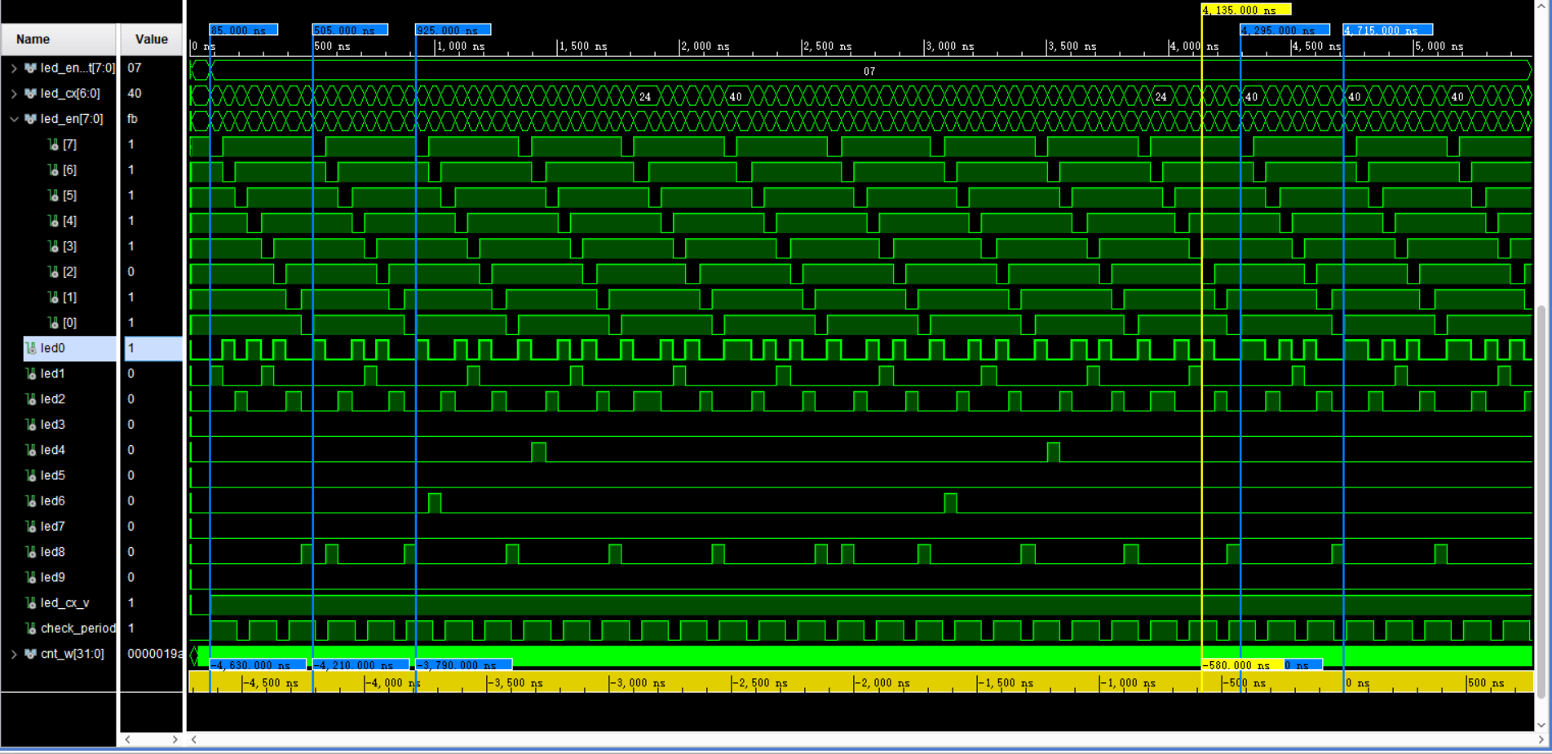

led_display_ctrl需要在倒计时的同时点亮led显示年级班级和学号。由于所有led灯共用输入信号led_ca...led_cg，所以我们需要通过控制led_en使他们轮流点亮，当所有led灯轮换频率十分高时，肉眼无法分辨，于是产生所有灯常亮的视觉效果。

在85ns，模块开始第一轮轮换，直到505ns结束。可以看到led_en[7]到led_en[0]被轮流置为低电平0，且同一时间led_en只有一位是低电平0，说明所有led灯被轮流点亮。在每个灯被点亮的时间内，我们送入指定值。在下方led0到led9可以读出赋予led灯的值，分别是1、0、2、0、1、0、2、8.

接着在第二轮赋值中（505ns至925ns），led灯被依次赋值为0、9、2、0、1、0、2、8.在接下来的每轮赋值中，后六位201028保持不变，前两位实现倒计时从10到00.

最后到4715ns，倒计时结束，led等保持显示00201028.说明模块符合要求！